DRAGOTIN KETTE

NA TRGU

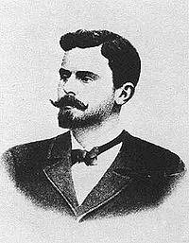

Predmet: Slovenščina

DRAGOTIN KETTE

ŽIVLJENJEPIS

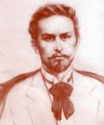

Dragotin Kette je najstarejši izmed četvorice >>modernih<<. Rodil se je 19. januarja 1876 v Premu pri Ilirski Bistrici. Njegov oče je bil učitelj, mati pa hči skromnega posestnika. Njegova mati Ana je zelo hitro umrla, oče Filip pa se je po njeni smrti znova poročil. Čez nekaj časa je umrl tudi njegov oče. Od takrat dalje je za Dragotina skrbel materin stric.

Dragotin se je po želji maminega strica prijavil v gimnazijo in moral bi postati duhovnik, vendar ga na njegovo srečo niso sprejeli. Kette je bil že kot dijak zastopnik svobodnih idej. Ni mogel plačevati svoje šolnine v gimnaziji, pa tudi velikokrat je bil kaznovan zato je pristal na cesti.

Še v mladosti se je družil z Ivanom Cankarjem. Sodeloval je v ljubljanski zadrugi. Vsi so vedeli da je Kette zelo izobražen, pa tudi radi so ga imeli saj je bil prijetnega značaja. Po maturi je odšel v vojsko, tam pa je zbolel za jetiko in seveda zaradi tega bil odpuščen iz vojske. Umrl je pri rosnih triindvajsetih pri prijatelji Murnu. Ob njegovi smrti je Ivan Cankar zapisal, "da je umrl največji talent, kar so jih imeli od Prešerna do danes".

DELA

- Njegove pesmi so bile ljubezenske in miselne
- Svoje najlepše pesmi je posvetil Angeli v katero je bil zaljubljen
- Prvo pesem je napisal pri osmih letih za svojega očeta
- Dela je objavljal v mladinskih revijah in v Ljubljanskem zvonu v katerem je pisal pod psevdonimom Mihael Mihajlov

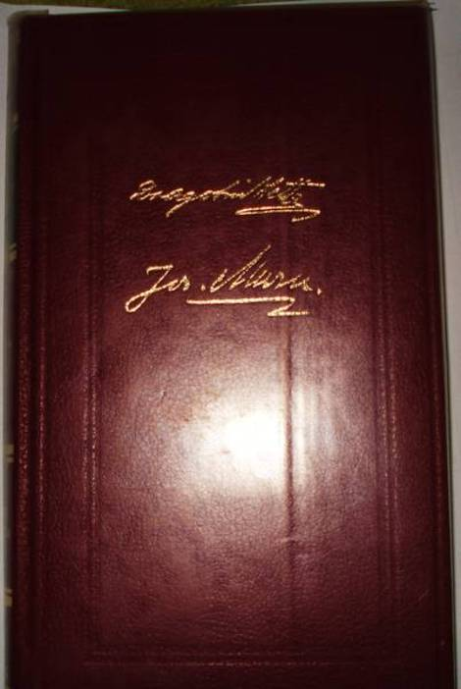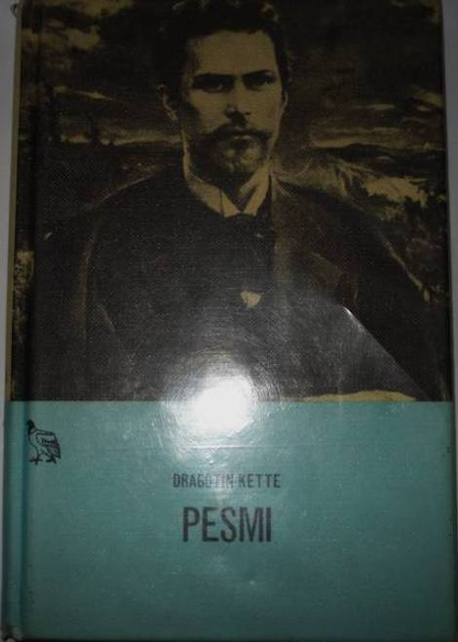

- Pisal je tudi otroško poezijo in prozo
- Najbolj znana dela so: Jagned, Na trgu in Pijanec
- Po njegovi smrti so izšle pesmi z naslovom Poezije
- Njegovo ustvarjalnost delimo po njegovih življenjskih obdobjih:

1. obdobje - Ljubljansko obdobje
Poezija je bila začetniška, novoromantična in zelo igriva.
Značilni so družabni odmevi mesta, kjer se posameznik zgubi v množici.
Dela: Na poljani, Popotnica, Na očetovem grobu

2. obdobje - novomeško obdobje
Spremenil se je njegov odnos in sicer zaradi ljubezni do Angele Smolove, ki mu čustev ni vračala.
Pesnik svoje življenje spaja s krajem in ljudmi.
Dela: Na trgu, Zapuščeni, Angelini

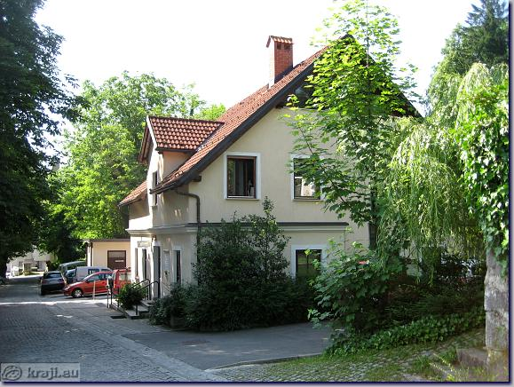 ( hiša kjer je Kette prebival v Novem mestu)
3. obdobje - Tržaško obdobje
To obdobje je najkrajše, trajalo je le nekaj mesecev. Od mature do odhoda v vojsko.
Njegov odnos do ljubezni je postal bolj čuten in erotičen.
Dela: Spomini, Slovo, Tihe noči

NA TRGU

Noč trudna
molči,
nezamudna
beži
čez mestni trg luna sanjava.
Vse v mraku
mirnó,
na vodnjaku
samó
tih vetrc z vodoj poigrava.
Vodice
šumé
in rosice
pršé
brez konca v broneno kotanjo;
brezdanj je
ta vir,
šepetanje,
nemir,
brezkončna, kot misli so nanjo.
Pa blizi
ni cest,
ah, v Elizij
do zvezd
ne morete kaplje šumeče.
In smele
željé
do Angele
mojé
hitite zaman hrepeneče ...
Noč trudna
molči,
nezamudna
beži
čez mestni trg luna sanjava,
ki ruši
pokoj
moji duši
nocoj,
brezskrbno pa deklica spava.
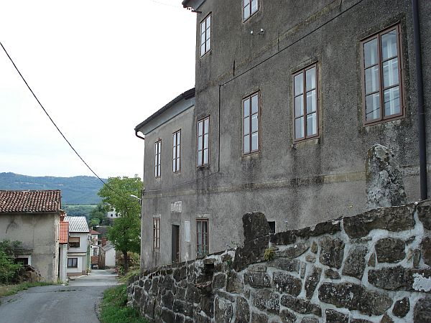
Na trgu je impresionistična pesem z ljubezensko temo. Je iz novomeškega obdobja. Nastala je leta 1897, ko je bil Kette nesrečno zaljubljen. Prvi naslov, ki ga je Kette poslal Murnu je bil Na novomeškem trgu. Spada med najbolj muzikalna slovenska pesniška dela. Vse skupaj se je odvajalo čez noč na mestnem trgu. Lirski subjekt je prav pesnik. Je zaljubljen in ta ženska je zanj nedosegljiva.

Pesem je sestavljena iz štirih enakovrednih kitic. Vsaka kitica je sestavljena iz desetih verzov. Ritem je sproščen, pesnik pa to doseže s okrasnimi pridevki ter prestopanjem stopic.

V prvi kitici vidimo impresije: trg ponoči, luna beži, okolje je mirno, pesnik opazuje naravo.
V drugi kitici se vidne impresije nagradijo s slušnimi: vodice šume in rosice prše.
V tretji kitici je narava spokojna in mirna, pesnik pa je notranje nemiren in hrepeneč-
V četrti kitici, ki je zadnja se ponovi prvi del kitice. Drugi del pa potrdi da je pesnik nemiren a potreben ljubezni. Angela pa se zanj ne zmeni.

Pesem na trgu je podoknica ali serenada in sicer zaradi motiva ljubezenske tožbe
pod dekletovim oknom in zaradi same spevnosti.

OBNOVA:

Pesnik v tihi, jasni noči sam stoji na trgu ob vodometu pod Angelinim oknom. Želje njegovega srca se dvigajo do okna, za katerim spi Angela, vendar je ne dosežejo. Pesnikove želje so podobne vodnim kapljam, ki se dvigajo v želji, da dosežejo nebo, pa onemoglo padajo nazaj v bronasto kotanjo. Pesnikove misli se prav tako zaman poganjajo proti Angeli.

ZANIMIVOSTI

Po njem se imenuje:
- Osnovna šola v Trnovem

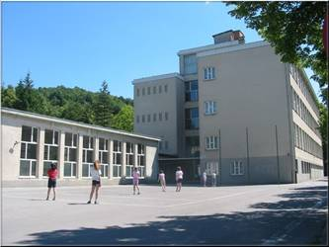

- Ulica v Ilirski Bistrici
- Moški pevski zbor
- Občinska nagrada za delo na kulturnem področju
- Kettejev drevored

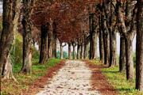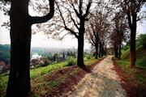

- Leta 2007 je dobil tudi lastno znamko v sodelovanju filatelistične sekcije Primorskega numizmatičnega društva iz Ilirske Bistrice s Pošto Slovenije.

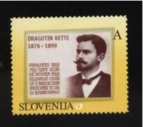

LITERATURA:

Internet:

http://en.wikipedia.org/wiki/Dragotin_Kette

http://vlado.fmf.uni-lj.si/sola/1996/hocevar/kette.htm

http://kraji.eu/slovenija/novo_mesto_kettejev_drevored/IMG_9341_novo_mesto_kettejev_drevored_dragotin_kette_hisa/eng

http://sl.wikipedia.org/wiki/Dragotin_Kette

http://www2.arnes.si/~odkilbistrpo/

http://www.dragotin-kette.eu/

http://www.novomesto.si/si/turizem/znamenitosti/narava/drevored/

http://kraji.eu/slovenija/novo_mesto_kettejev_drevored/IMG_9340_novo_mesto_kettejev_drevored_mesto/slo

http://www.novomesto.si/de/turizem/znamenitosti/narava/kette/

http://sl.wikisource.org/wiki/Na_trgu

http://www.novomesto.si/si/novomesto/obcina/osebnosti/kette/

http://www.dijaski.net/?stran=slo&sub=pes

http://sl.wikisource.org/wiki/Na_trgu

Knjige:

